**Recuperação – Diagramas**

Nome: Kevin da Silva Lima 2o DS MAS

### 1 – Sistema da Locadora de Veículos

**Atores:**

• **Cliente** – Pessoa que quer alugar ou devolver um carro.  
• **Funcionário** – Trabalha na locadora e cuida do sistema.

**Casos de uso:**

• **Gerenciar veículos** – O funcionário cadastra ou atualiza os veículos disponíveis.  
• **Gerenciar clientes** – Administra os dados dos clientes.  
• **Locar veículo** – Cliente aluga um carro e o funcionário registra no sistema.  
• **Devolver veículo** – Cliente devolve o carro e o funcionário dá baixa na locação.

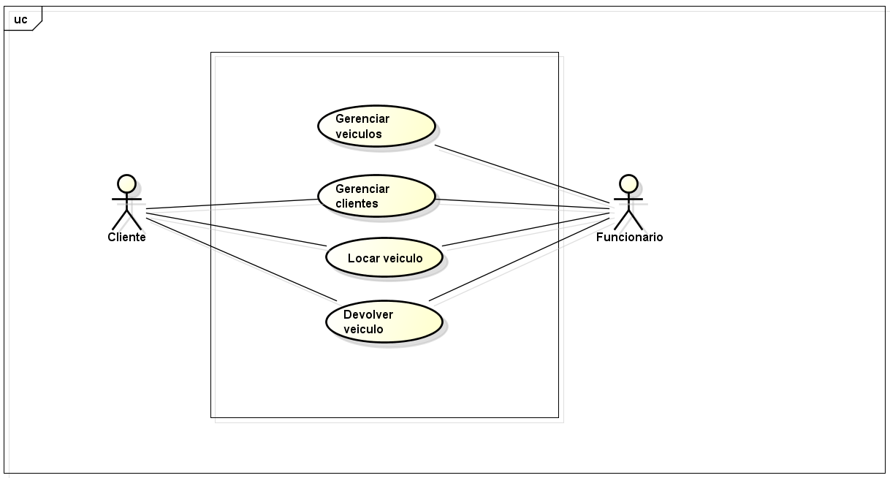

### 2 – Sistema do Clube Social

**Atores:**

• **Candidato** – Pessoa que quer entrar pro clube.  
• **Sócio** – Já é membro do clube e usa os serviços.  
• **Funcionário** – Trabalha no clube e faz parte da gestão.  
• **Clube** – Representa a parte responsável por aceitar ou não os pedidos.

**Casos de uso:**

• **Apresentar pedido de associação** – O candidato envia uma solicitação pra entrar no clube.  
• **Avaliar pedidos** – O clube analisa se o candidato pode entrar.  
• **Associar sócio** – Se for aprovado, o candidato vira sócio.  
• **Associar dependentes** – O sócio pode cadastrar seus familiares.  
• **Gerar mensalidade** – O sistema calcula quanto o sócio vai pagar por mês.  
• **Quitar mensalidades** – O sócio faz o pagamento da mensalidade.

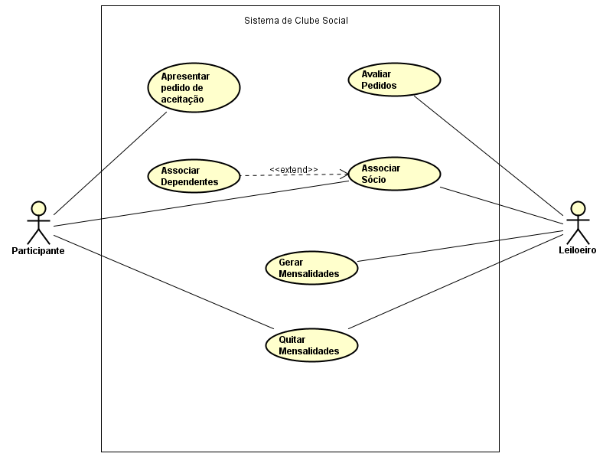

### 3 – Sistema de Controle de Cinema

**Atores:**

• **Cliente** – Pessoa que quer assistir a um filme e comprar ingresso.  
• **Funcionário** – Trabalha no cinema, cuidando da parte administrativa.

**Casos de uso:**

• **Gerenciar sala** – O funcionário cadastra e organiza as salas de exibição.  
• **Gerenciar filme** – O funcionário adiciona e atualiza os filmes no sistema.  
• **Gerenciar sessões de filme** – Define os horários e salas em que os filmes vão passar.  
• **Vender ingresso** – Cliente compra o ingresso, geralmente com ajuda do funcionário.

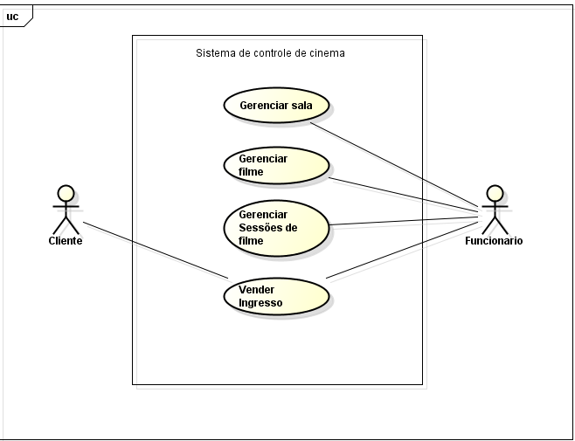]

**4** – **Sistema para Controle de Leilão Via Internet**

**Atores:**

* **Participante** – Pessoa que entra no site pra participar dos leilões, precisa se registrar, fazer login e pode dar lances.
* **Leiloeiro** – Quem organiza os leilões, cuida de tudo que vai ser leiloado e do andamento das disputas.

**Casos de uso:**

* **Registro** – O participante cria uma conta no sistema.
* **Fazer login** – Depois de registrado, entra com seu login pra usar o sistema.
* **Dar lance** – O participante faz ofertas nos leilões. Só pode fazer isso se estiver logado.
* **Realizar leilão** – O leiloeiro toca o leilão, conduzindo o processo.
* **Gerenciar leilão** – O leiloeiro configura e acompanha os leilões.
* **Gerenciar itens** – O leiloeiro cadastra e atualiza os itens que vão ser leiloados (faz parte de gerenciar o leilão).

